4B Unit8 How are you?第一课时板书设计

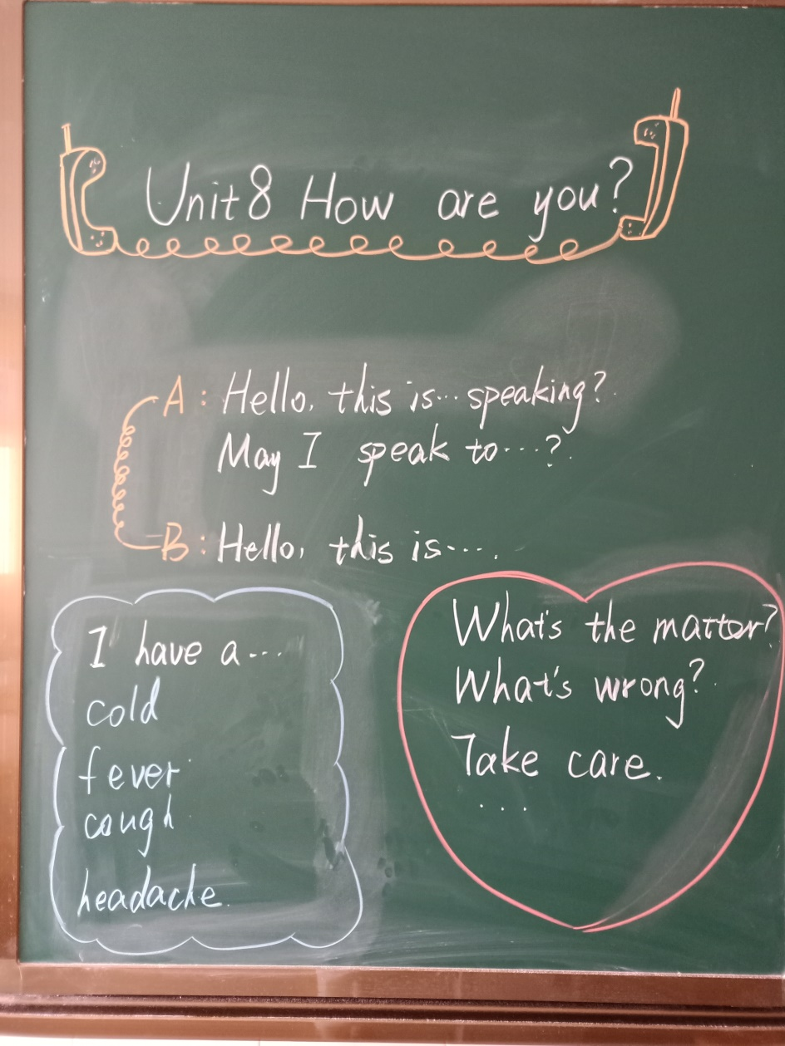

4B Unit8 How are you? 第一课时的主题是杨玲和李老师打电话请假，主要句型是打电话用语，板书设计中也突出了打电话这一主题，着重强调了电话用语，也是在课堂教学中反复练习的句型。

因为杨玲生病了，这一单元涉及到感冒，咳嗽，头痛等重点词汇，板书中强调了这些单词的表达方式，学生在使用时容易漏掉a,所以也很有必要强调这一句型用法。另外这一单元的情感表达也是很明显，学会关心他人，在别人生病是给予安慰，这里补充了一个课外句型What’s wrong?